新龙小三班

2024年6月4日 星期二 晴

▲今日出勤

应到24人，实到18人，刁欣怡、孙晨希、吴可馨、万钰彤、彭思浛、史锦瑞小朋友请假！希望这些小朋友能早日来园参加我们的活动哦！

▲区域活动

今天在桌面建构游戏的小朋友有：王浩宇；美工区游戏的小朋友有：常佳怡；在地面建构游戏的小朋友有：李云皓、李一诺、赵锦泽；在图书区游戏的小朋友有：刘雨琦、毛锦妍、张谦益；在科探区游戏的小朋友有：徐言昊、黄曼汐；在益智区游戏的小朋友有：万宇、司睿、陶奕颖、陶奕然。

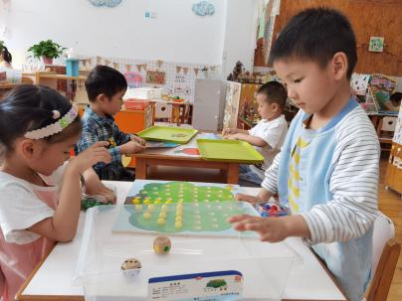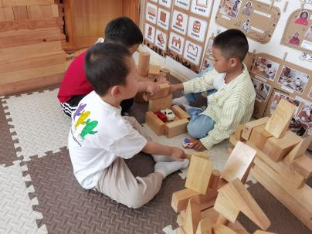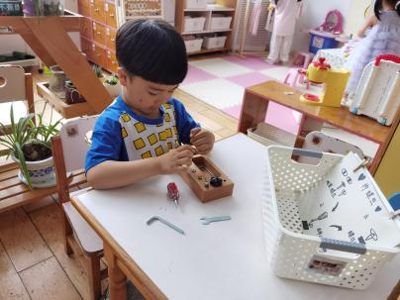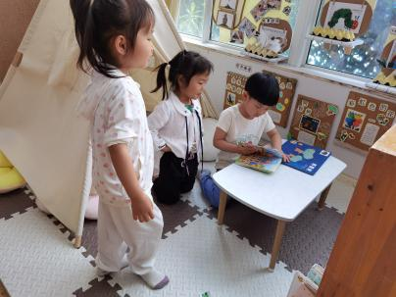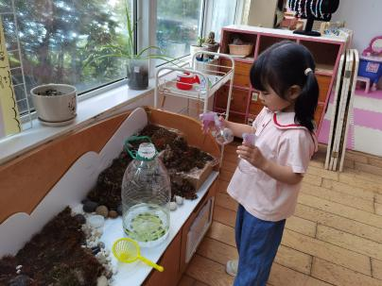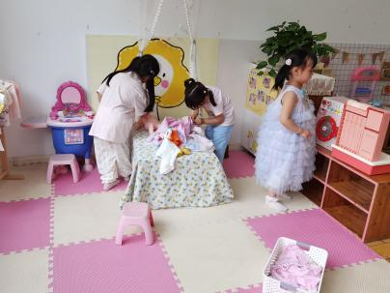

▲音乐活动：夏天到

《夏天到》是一首三拍子节奏的歌曲，旋律活泼欢快、内容形象生动，问答式的歌词描绘了一幅极富童趣的夏天场景。歌词内容浅显易懂，音乐情绪活泼欢快，非常适合小班的小朋友演唱。本次活动采用了拍一下手与拍两下腿的方式让孩子表现三拍子的节奏，感受强拍和歌曲的情绪，并通过问答接唱的形式让幼儿体验夏天的快乐。

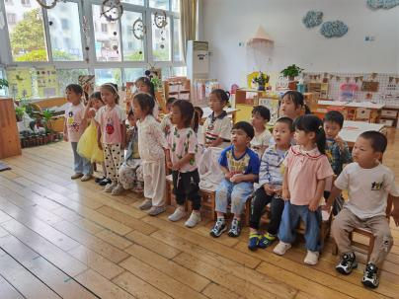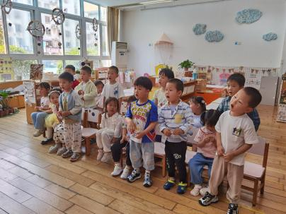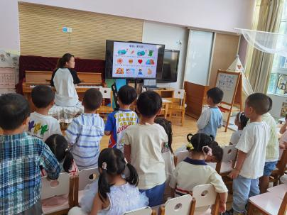

▲家园合作

本周五下午我们将开展本学期家长开放日活动，欢迎各位的到来！

时间: 2024年6月7日(星期五)，下午 13点30分